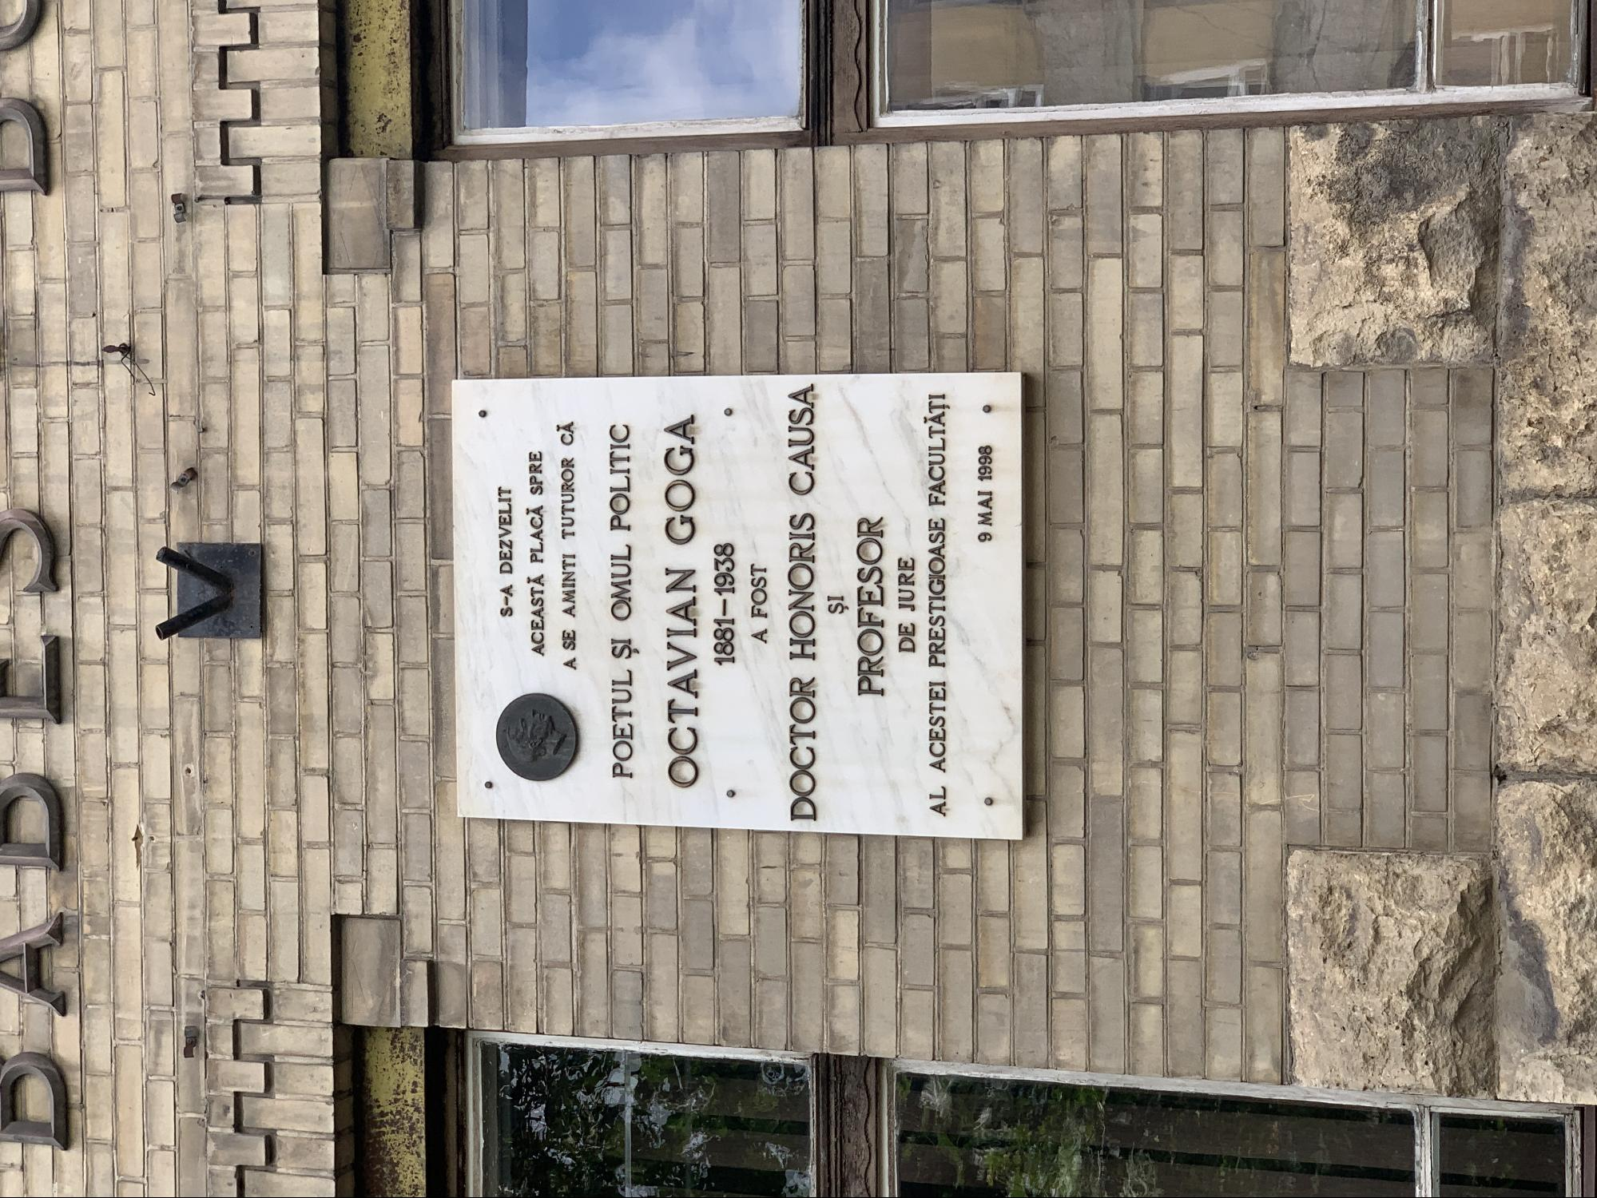

S-A DEZVELIT

ACEASTĂ PLACĂ SPRE

A SE AMINTI TUTUROR CA

**POETUL ȘI OMUL POLITIC**

OCTAVIAN GOGA

1881-1938

A FOST

DOCTOR HONORIS CAUSA

ŞI PROFESOR

DE JURE

**AL ACESTEI PRESTIGIOASE FACULTĂŢI**

9 MAI 1998